**新 书 推 荐**

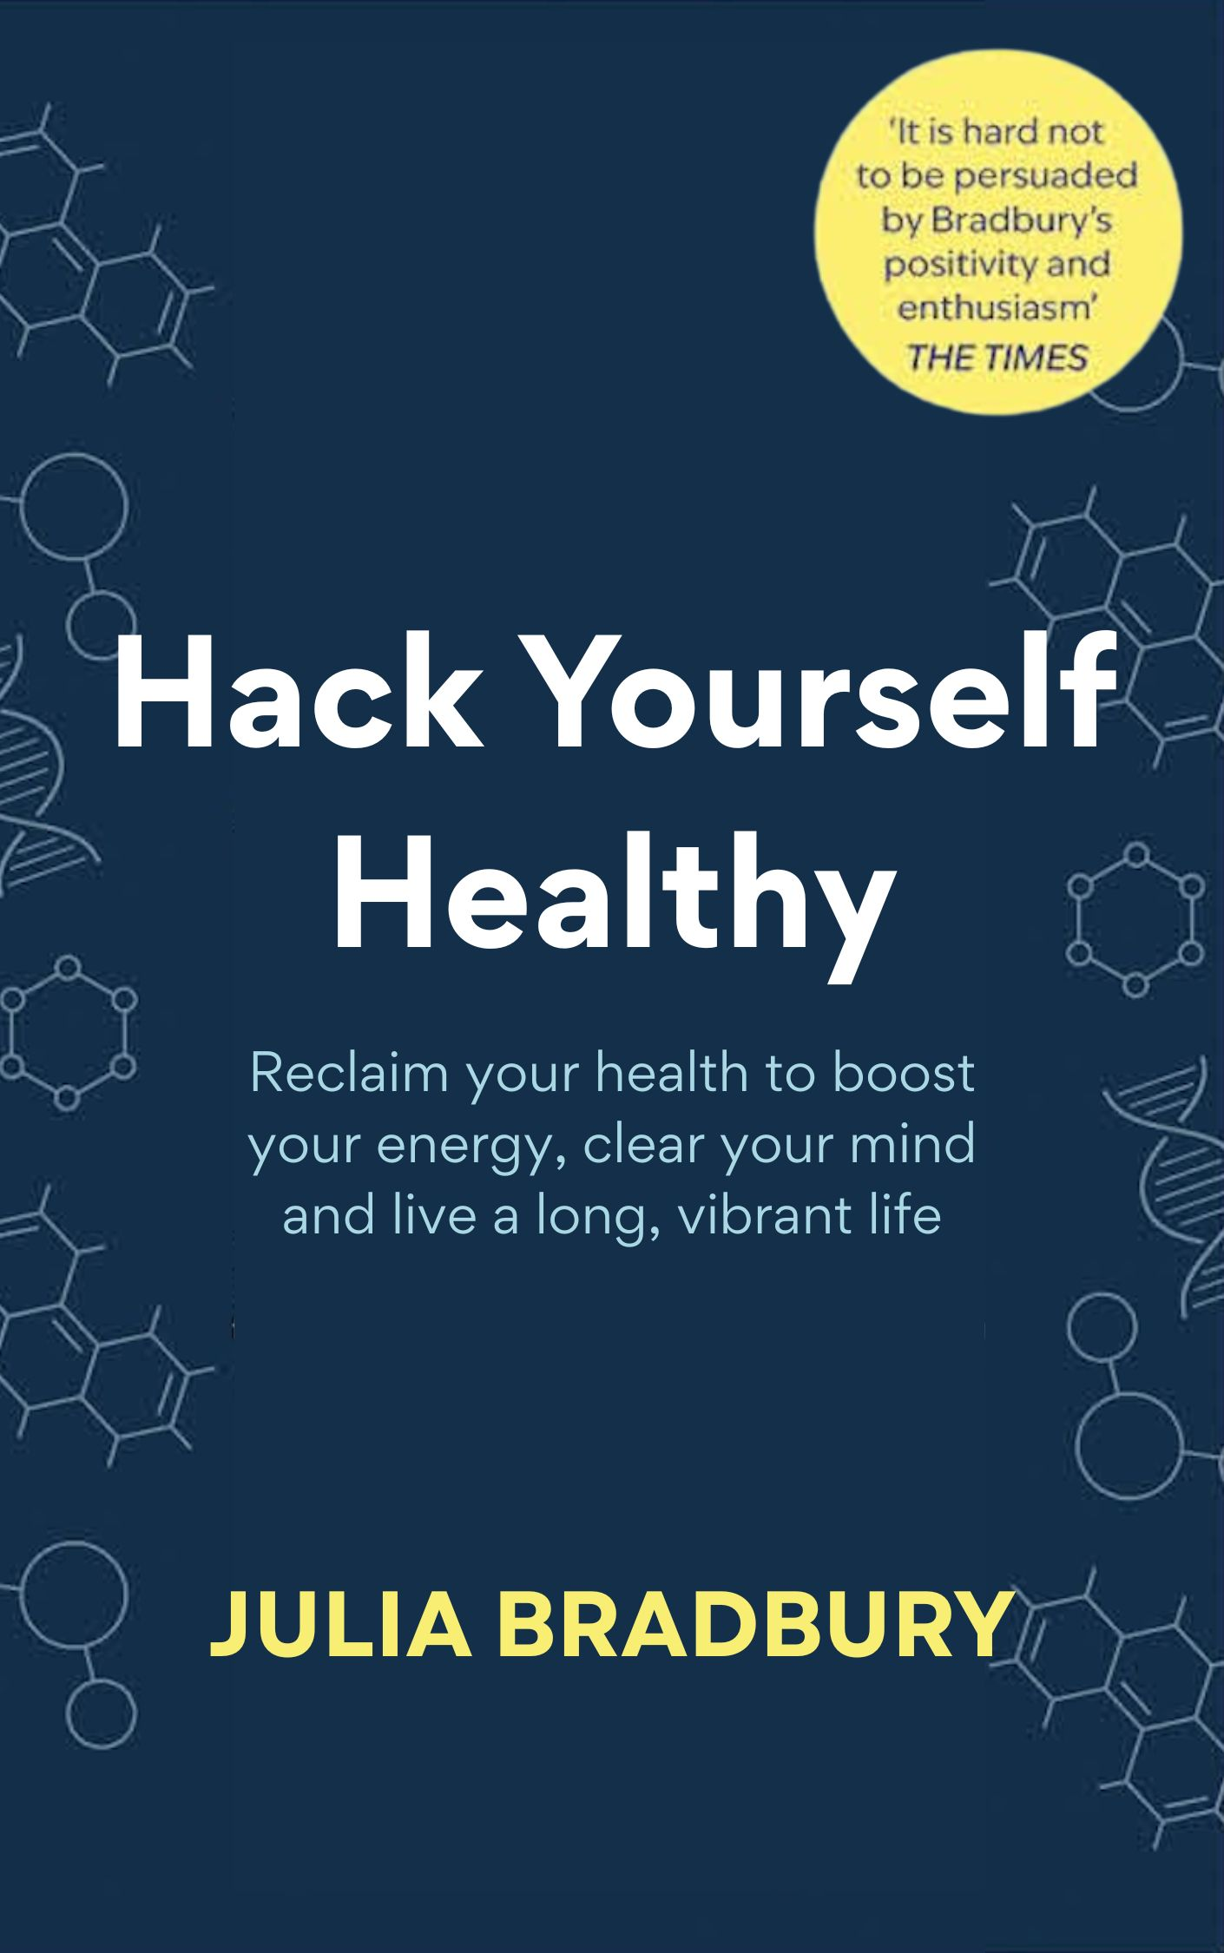

**中文书名：《健康黑客：重拾健康，过上长寿而充满活力的生活》  
英文书名：HACK YOURSELF HEALTHY: Reclaim your health to boost your energy, clear your mind and live a long, vibrant life.  
作 者：Julia Bradbury  
出 版 社：Piatkus  
代理公司：RML/ANA/Winney**

**页 数：336页  
出版时间：2025年9月  
代理地区：中国大陆、台湾**

**审读资料：电子稿  
类 型：保健**

**《星期日泰晤士报》畅销书第一名**

**内容简介:**

人体是生物学工程的奇迹，它不断自我更新，而我们似乎总在寻找改善身体的方法，无论是身体上还是情感上。然而，随着众多健康趋势的兴起，我们如何知道什么才是真正有效的呢？

在《健康黑客》（HACK YOURSELF HEALTHY）中，主持人兼作者朱莉娅·布拉德伯里拨开杂音，踏上一段严格的旅程，以在乳腺癌诊断后重拾健康。她在本书中的探索是发现她是否能从癌症诊断走向前所未有的健康与体能巅峰。她跨越全球，探索不同文化的方法，从印度到南极洲，从康沃尔到约克郡，她与世界知名专家对话，同时作为“碰撞测试妈妈”志愿者，测试最新的生物黑客技术、筛查和检测方法。跟随她一起体验欧洲最冷的冷冻疗法舱，探究喜马拉雅山上的世界最古老的医学体系——阿育吠陀。

朱莉娅结合研究、与全球思想领袖的访谈和个人实验，提供了实用的建议和易于理解的基于科学的策略，以优化你的健康和福祉的每一个方面。她揭示了桑拿为何如此有益，糖在细胞层面上如何影响我们，我们每周应该进行哪些类型的运动（以及多少），饮酒是否有益，哪些食物可以帮助我们过上更充满活力的生活，以及为什么地球健康与人类健康如此密切相关。

你还将发现如何破解你的营养和荷尔蒙健康，利用睡眠科学，以及为什么医学的未来是整合性的整体方法。作为长期的“户外倡导者”，朱莉娅继续探索自然的恢复力量（甚至它如何模仿科学）。利用这一终极健康蓝图，你可以加入朱莉娅的“尽享余生”的探索之旅，并在家中和大自然中策划自己的变革性健康之旅。

《健康黑客》（HACK YOURSELF HEALTHY）将向你展示，真正的幸福不仅仅是活得更久，而是活得更好。

**目录：**

引言 1

1钩、线和思考者：重新思考我们的健康 9

2成为神奇女侠 29

3小块科学：为什么食物是最佳的生物黑客 47

4当欢呼变成泪水 65

5唾液事件 83

6睡眠或失去 91

7空气显而易见 103

8野性未驯：重新野化人类和地球 121

9桑拿——出汗、拉伸、聊天 135

10绿色五十种阴影 155

11安纳达：喜马拉雅的治愈力量 167

12双向道：身心健康 189

13情感成熟 205

14灵活性的吸引力 227

15乳腺癌、药物和DNA 251

附录：测试、测试1、2、3——自我科学 285

致谢 319

参考文献 321

**作者简介:**

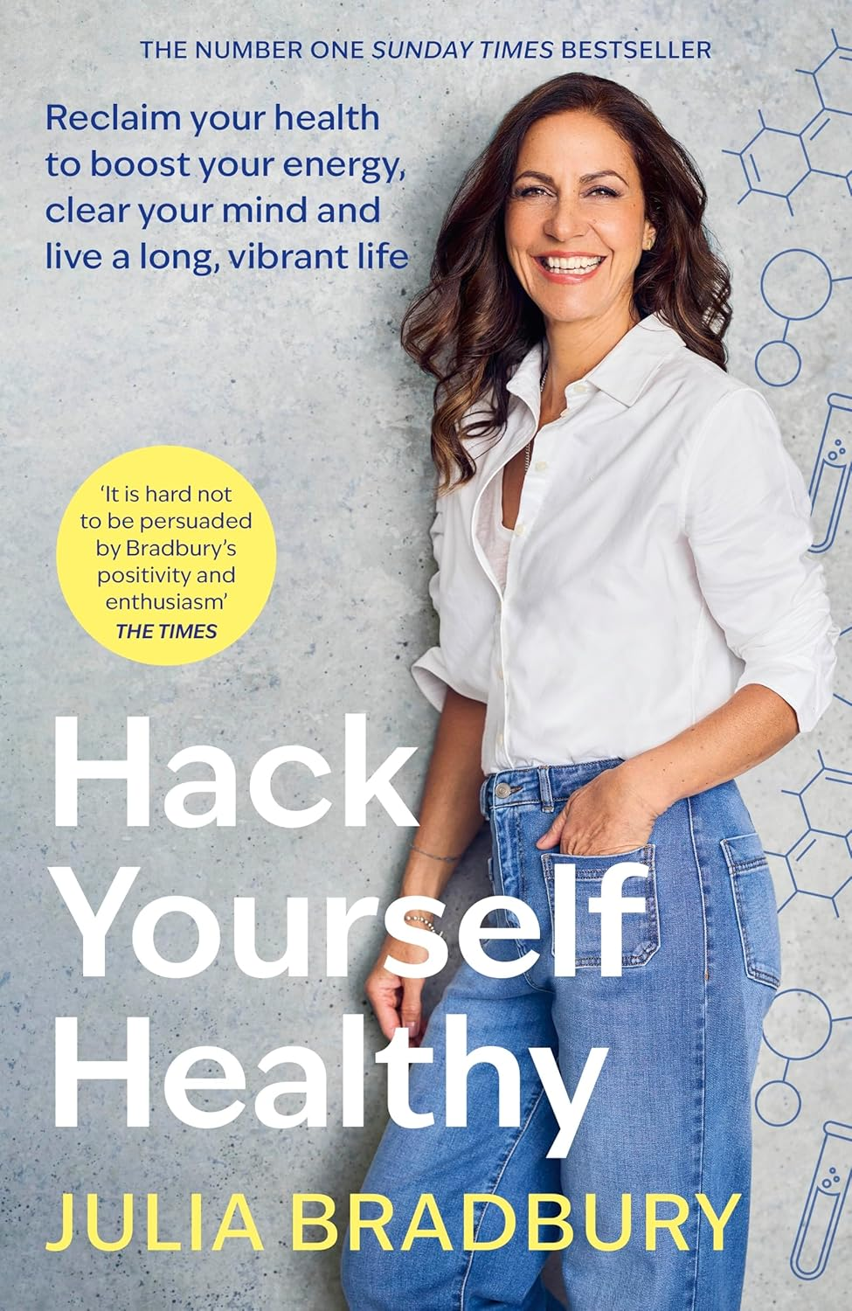**朱莉娅·布拉德伯里（Julia Bradbury）**是一位备受喜爱的电视节目主持人、作家、自然倡导者、慈善活动家，也是《星期日泰晤士报》畅销书《漫步让自己快乐》（Walk Yourself Happy）的作者。她以将自己对徒步旅行的终身热爱转化为黄金时段电视节目而闻名，其中包括《英国最佳徒步路线》（Britain's Best Walks）、《朱莉娅·布拉德伯里的康沃尔和德文徒步之旅》（Cornwall and Devon Walks with Julia Bradbury）以及《温赖特湖区徒步之旅》（Wainwright's Walks in the Lake District）。她以温暖而富有感染力的语调，将户外和自然带入人们的家中和生活中。她的电视生涯始于在洛杉矶担任早餐电视的娱乐新闻报道员，之后回到英国，开启了第五频道（Channel 5）。

她是将《乡村档案》（Countryfile）打造成英国广播公司第一频道（BBC1）最受欢迎的纪实节目之一的核心主持团队成员，每周日晚有数百万人观看。她还主持过其他旗舰节目，包括《顶级齿轮》（Top Gear）和《监察》（Watchdog）。近年来，她还担任了创意角色，共同开发新系列，同时也在屏幕上露面。

在2021年接受乳腺癌诊断并从乳房切除术中康复后，她制作了一部获奖纪录片《朱莉娅·布拉德伯里：乳腺癌与我》（Julia Bradbury: Breast Cancer & Me），讲述了她的经历。多年来，她一直支持前列腺癌、卵巢癌和结肠癌慈善机构，并且还为子宫内膜异位症的更好诊断、研究和资金投入而奔走呼吁。

在发现30%到40%的癌症是可以预防的之后，朱莉娅现在决心为更个性化的医疗保健发声，拥抱新的科学成果，并采取预防性和整体性的健康方法。她对自然世界的热爱，以及癌症诊断和手术，促使她致力于支持健康生活的好处和自然疗法的美德。她是一位三个孩子的母亲，并认为母性激励了她对健康寿命的追求。

**媒体评价：**

“这本书充满了实用、直觉、改变生活的建议，帮助你活得更久、更健康、更有意义。朱莉娅尝试了一切，所以你不需要。” ——萨钦·潘达（Satchin Panda），《昼夜节律密码》（The Circadian Code）的作者

“这是一本强大的健康圣经，牢固地扎根于科学和自然。朱莉娅一步步引导我们提升健康。” ——唐娜·阿什沃斯（Donna Ashworth），《野性希望》（Wild Hope）的作者

“这本书深刻而真实，经过严格研究，是我们不知道自己需要的健康指南。朱莉娅向我们展示了预防不仅仅是强大的，更是个人的。” ——安娜·马瑟（Anna Mathur），心理治疗师兼畅销书作者

“朱莉娅将她的心血、智慧和亲身经历融入了这本强大的指南。《健康黑客》是任何希望重新连接身体、健康和快乐的人的慈悲伴侣。” ——凯特·西尔弗顿（Kate Silverton），《没有所谓淘气》（There's No Such Thing as Naughty）的作者

“这本书就像与一位值得信赖的朋友交谈，一个经历过磨难并带着目标走出来的人。生活的每一个部分都被触及，但它仍然简单、人性、充满爱心。它不布道；它鼓励。它不推销；它服务。朱莉娅的个性和使命在每一页上闪耀。” ——帕特里克·麦考恩（Patrick McKeown），《氧气优势》（The Oxygen Advantage）的作者

**感谢您的阅读！**

**请将反馈信息发至:版权负责人**

**Email**:**[Rights@nurnberg.com.cn](mailto:Rights@nurnberg.com.cn)**

安德鲁·纳伯格联合国际有限公司北京代表处

北京市海淀区中关村大街甲59号中国人民大学文化大厦1705室, 邮编:100872

电话:010-82504106, 传真:010-82504200

公司网址:[http://www.nurnberg.com.cn](http://www.nurnberg.com.cn/)

书目下载:<http://www.nurnberg.com.cn/booklist_zh/list.aspx>

书讯浏览:<http://www.nurnberg.com.cn/book/book.aspx>

视频推荐:<http://www.nurnberg.com.cn/video/video.aspx>

豆瓣小站:<http://site.douban.com/110577/>

新浪微博:[安德鲁纳伯格公司的微博_微博 (weibo.com)](https://weibo.com/1877653117/profile?topnav=1&wvr=6)

微信订阅号:ANABJ2002

